Modul „Deepfake – Bewegte Selbstporträts“

Deepfake – Faceswapping – eine App bewegt/verändert die Mimik einer Porträtzeichnung oder einer Porträtplastik
Die Erprobung des eigenen Selbst ist für Schülerinnen und Schüler ein relevantes Thema für die Entwicklung auf dem Weg zu einem reifen Individuum. Im Unterricht wie auch im privaten und sozialen Medienumfeld beschäftigen sie sich gleichermaßen umfassend, zurückhaltend, experimentell und interessiert mit Konstruktionen der eigenen Abbildung und somit auch dem Abgleich von Selbst- und Fremdwahrnehmung.

Das Wissen um Konstruktion und Wirklichkeit ermöglicht Schülerinnen und Schülern eine fundierte Selbstreflexion. Daher ist die schulische Begleitung und die Vermittlung von Beurteilungsmethoden und -kriterien zur kritischen Reflexion von Rollenmodellen, Aufgabe von medienkritischem Kunstunterricht. Bei der Präsentation von Selbstdarstellung erleben Lehrende ihre Schülerinnen und Schüler häufig zurückhaltend, da diese sich ungerne offensiv in den Vordergrund stellen und bei der Darstellung des eigenen Selbst unsicher über Ergebnisse der eigenen Selbstschöpfung und Selbstkonstruktion sind.
Im privaten Umfeld erproben viele von ihnen experimentell auf Instagram- oder TikTok-Profilen ihre Selbstinszenierungen mithilfe von Perspektiven, Filterfunktionen oder mit Anleihen aus Mode-, Influencer- oder Medienwelt. Schülerinnen und Schüler haben hier häufig Zugriff auf eine ganze Palette von semiprofessionelle Werkzeuge, wie zum Beispiel Filter zur Hautglättung, unterschiedliche Lichtsituationen, Weichzeichnung von Gesichtsformen oder sogar in die Gesichtsphysiognomie eingreifend. Indem diese Tools die vorhandenen Gesichtsproportionen erkennen und Algorithmen aus dem vorhanden „Material“ eine geschönte Version errechnen, wird ein durchschnittliches Idealbild eines Gesichtes erschaffen. Der jugendliche Nutzer sozialer Medien lernt unbegleitet, dass für eine anerkennende Peergruppenreaktion eine Angleichung der Selbstkonstruktion an eine normierte Peergruppenerwartung nötig ist. Ein ungefiltertes Selbstbild reicht für eine Akzeptanz innerhalb der sozial-medialen Gruppe häufig nicht aus. Die Möglichkeiten durch Feedbackfunktionen sofort Reaktionen von anderen Jugendlichen zu bekommen, erfahren Schülerinnen und Schülern häufig als alternativlose Orientierung um ihre Selbstkonstruktion mit den Peergruppenerwartungen abzugleichen. Dass diese Rollenerwartungen nicht in jedem Fall Modelle für ein stabiles Erwachsenen-Ich sein müssen und dass Mainstream nicht immer der Gradmesser für Selbstkonstruktion sein sollte, kann und muss Aufgabe eines modernen Medienunterrichts sein. Gleichwohl bieten sich dem endeckenden Jugendlichen in den sozialen Medien ungeahnte Möglichkeiten in dieser Entwicklungsstufe experimentelle (Selbst-)Konstruktionen zu erproben. Der Kunstunterricht kann in kleineren und geschützteren Rahmen das Labor für den experimentierenden Lerner sein, um den Ideen von Ästhetisierung und Idealisierung das Gegenbild zu aufzuzeigen. Dabei ist Mut zur Un- oder Gegenästhetik gefragt bspw. das Forschen mit Deformierungskonstrukten, ohne dass sich ein jugendlicher Lerner damit den Feedbacks einer weltweiten Usergemeinschaft aussetzt fühlt.
Sowohl in der Jahrgangsstufe EF als auch in der Qualifikationsphase durchzieht traditionell an vielen Gymnasien oder Gesamtschulen im Einklang mit den Kernlehrplänen das Thema „Selbstdarstellung“ als Jahrgangsthema die unterschiedlichen theoretischen oder praktischen Unterrichtsreihen. Porträtdarstellungen im historischen Vergleich, häufig mit dem Schwerpunkt Selbstporträts, bieten Stoff für theoretische Reihen, Fotografie und Selbstdarstellung sind gern variierte praktische Themenkomplexe und malerische oder zeichnerische Varianten von Selbstdarstellungen komplettieren die Unterrichtsreihen in dieser Jahrgangsstufe.
Im Folgenden soll eine Aufgabenstellung vorgestellt werden, die einen medienkritischen Blick auf das Phänomen des Deepfake wirft, und mit der Deepfake-App „Muglife" (kostenpflichtig) die Möglichkeit zur Veränderung von Gestaltungsprodukten zu Selbstporträts von Schülerinnen und Schülern ermöglicht. Um den Rahmen für die

Aufgabenexperimente zu erläutern, soll hier zunächst ein Blick auf den Begriff des Deepfakes und des Face-Swapping geworfen werden.
Deepfake – Faceswapping
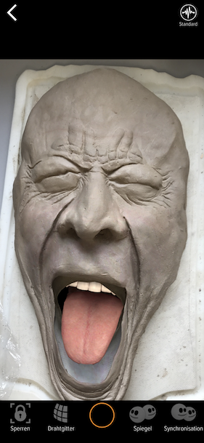
Der Begriff des Deepfake (Ergebnis) oder des Deepfakens (Vorgang) ist ein zusammengesetztes Wort aus den beiden Bergiffen Deep(learning) und Fake. Es bezeichnet eindrucksvolle und realistisch wirkende Medieninhalte, die durch Manipulation entstanden sind. Bei dieser Manipulation berechnet Künstliche Intelligenz neue Ausdrucksformen von originalen Medieninhalten und tauscht Inhalte auf der Basis des bestehenden Formats aus. Der auf Deepfakes spezialisierte YouTube-Kanal “Ctrl Shift Face” ersetzt der besonders für Komödien bekannte Schauspieler Jim Carrey das Gesicht von Jack Nicholson im Horrorfilm “The Shining”. Nach einer Generierungszeit von nur etwa drei bis vier Tage erstellte ein leistungsstarker Rechner einen Deepfake mit einem relativ beeindruckenden Ergebnis. Für den Zuschauer entsteht die Illusion als sei es schon immer Carrey gewesen, der da in den langen Wintermonaten im Overlook-Hotel durchdreht, so natürlich wirkt die KI-Darbietung. Besonders häufig wird das Faceswapping verwendet, in dem meist in einem filmischen Medienformat eine Person in Mimik und Mundbewegungen gegen eine andere Gesichtsoberfläche ausgetauscht wird. Es gibt jedoch auch weitere mediale Schwerpunkte wie Voiceswapping oder Body-puppetry, bei denen die Stimme oder Körperbewegungen von Personen getauscht werden. Die Schülerinnen und Schüler erfahren hier wie einfach die Manipulation und „Fälschung“ eigener Bildwerke ist. Gleichzeitig bekommen sie ein Gefühl dafür wie Algorithmen die Bildveränderungen steuern.
Mug Life
Die App "Mug Life" erweckt unbewegliche Fotos mit Hilfe von 3D-Animationen zum Leben.
Für die User bietet "Mug Life" eine Art soziales Netzwerk, in welchem die selbst erstellten Animationen und animierten Aufnahmen ausgetauscht werden können. Um ein eigenes Foto zu animieren, wird dies zunächst in die App hochgeladen, um dann einen von vielen vorgegeben Effekten auszuwählen. Auf die Funktionen der sehr teuren Proversion kann man für dieses Experiment verzichten.

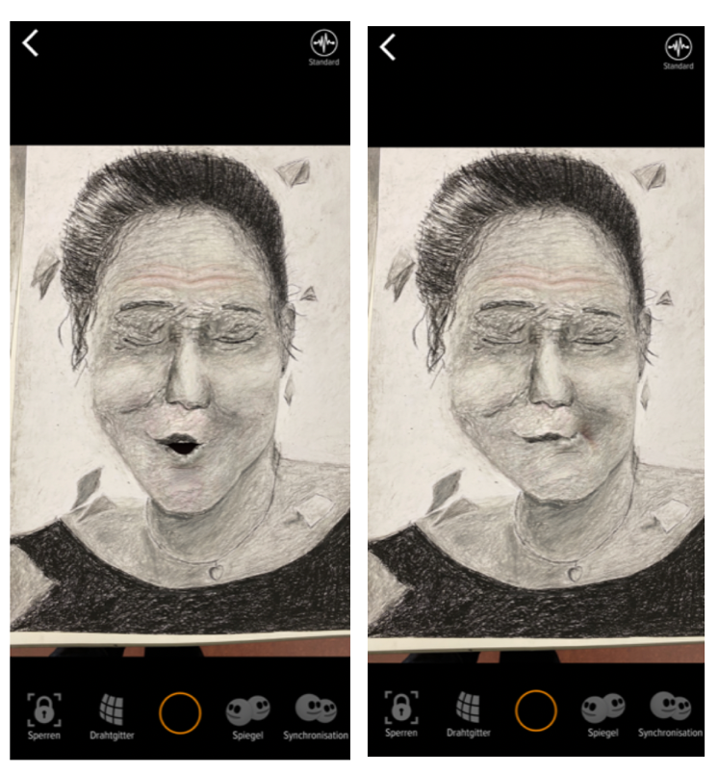
Aufgabenstellung (eine Anschlussaufgabe an eine Porträtzeichnung/-plastik)
Die Schülerinnen und Schüler erhalten die Aufgabe ein Selbstporträt zu zeichnen. Diese Anschlussaufgabe kann auf alle Porträtzeichnungen oder auf plastische Arbeiten folgen.
Algorithmen erkennen
Dem Programm kommt hier eine erste Bewertungsfunktion der praktischen Arbeit zu, die man den Schülerinnen und Schülern vorher schon andeuten kann: Das Programm beurteilt durch sein Funktionieren innerhalb der erwarteten Leistung, dass das Porträt als „Person“ erkannt wird. (Hier könnte ein interessantes Nebenexperiment sein, wie stark ein Gesicht reduziert oder verfremdet werden kann, damit das Programm nicht mehr arbeitet).

Zunächst zeichnen die Schülerinnen und Schüler ihre Selbstporträts nach Aufgabenstellung:

Aufgabe:
- Zeichnen Sie ein Selbstporträt.
- Das Programm Mug Life wird später auf Ihr Porträt nur dann reagieren, wenn Sie das Gesicht dem natürlichen Erscheinungsbild zeichnerisch möglichst proportional korrekt annähern. Denken Sie also schon beim Zeichnen daran, dass der Algorithmus eines Programms nachher die Entscheidung über die „Verwendbarkeit“ Ihrer Arbeit für die späteren Veränderungen übernehmen wird.
- Fotografieren Sie Ihr Porträt in der App Mug Life.
- Ihr Porträt wird nun in der App auf ein virtuelles Raster übertragen, das die Gesichtsmuskulatur eines menschlichen Gesichts nachvollzieht. Nun haben Sie eine virtuelle 3D-Darstellung der Zeichnung oder der Plastik.
- Im Aktionsmodus könne Sie nun mit der Kamera Ihre Gesichtsbewegungen zur Grundlage für die Bewegung des virtuellen Porträts nehmen.
- Machen Sie nun Screenshots von der Bewegung des Gesichts mit unterschiedlicher Mimik.
- Stellen Sie die Bilder in Gruppenblöcken aus, in denen Sie das Original „verstecken“.
- Stellen Sie die Bilder mit der Frage nach Original und Fälschung aus oder entwickeln Sie alternative Ausstellungsideen, die die Manipulation thematisieren.

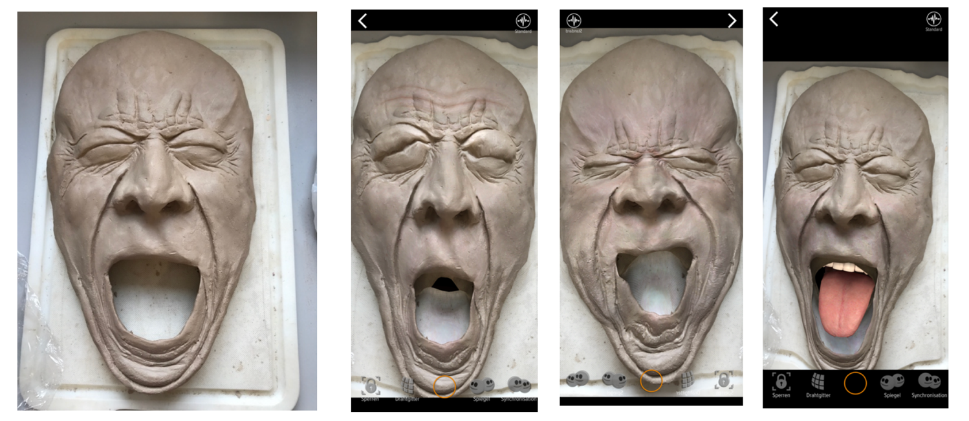
- Sie können die Screenshots auch in minimalen Bewegungsveränderungen schrittweise fotografieren und in eine StopMotion-App importieren oder eine Gif-Datei erstellen und kurze Animationen Ihres Porträts zu einer kleinen Endlosschleife zusammenstellen.

